Activité Moyenne en Salle Info

**I Introduction au tableur**

Le tableur est un tableau électronique qui permet d’effectuer des calculs automatiquement.

Il est très utilisé dans le domaine de la gestion. Le plus connu est Excel et le correspondant gratuit est OpenOffice. Il se compose d’un tableau, c'est-à-dire de lignes (horizontales) et de colonnes (verticales). L’intersection entre une ligne et une colonne est une cellule et chaque cellule à une adresse de type A1.

Excel Open Office Calc

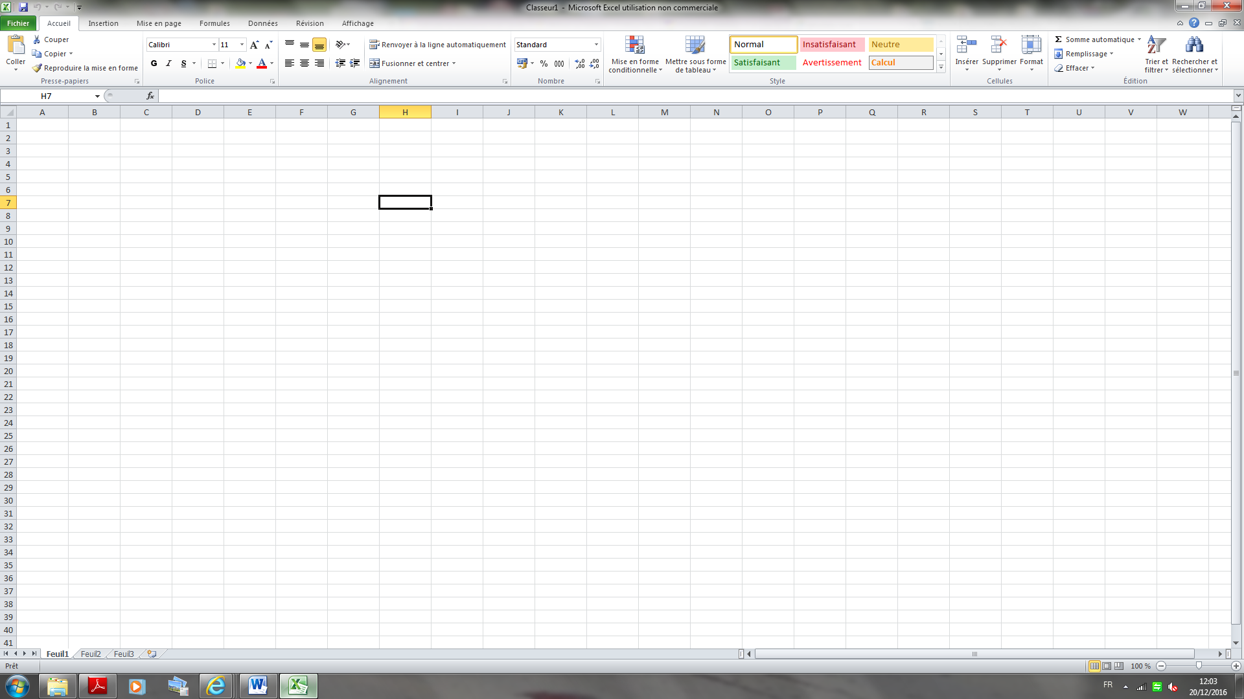 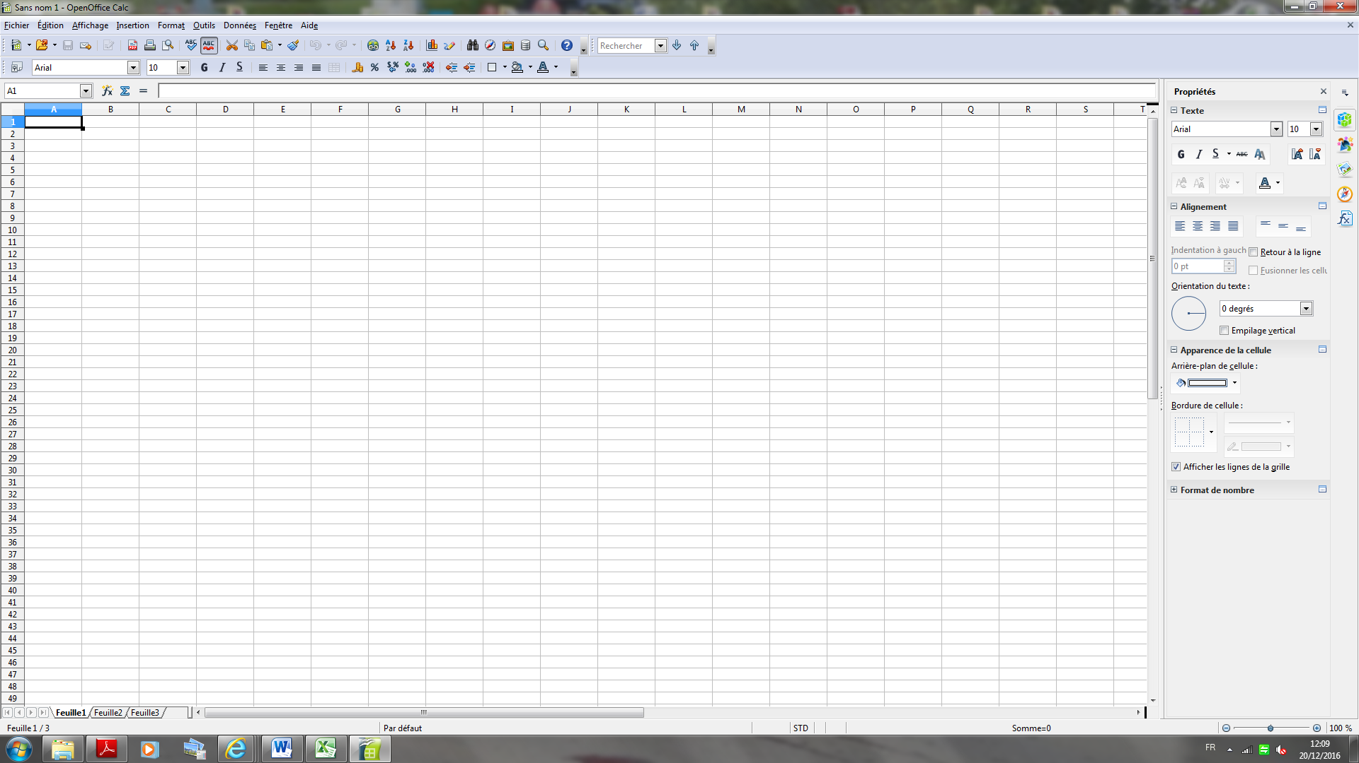

Adresse

Colonne

Ligne

**II Réglage de la largeur d’une colonne ou de la hauteur d’une ligne**

En déplaçant la souris le long des zones de titre de colonne ou de ligne, le curseur change de forme à la jonction de 2 lignes et de 2 colonnes.

Lorsqu’il a une forme de ce type : , il suffit de maintenir le clic enfoncé puis déplacer la souris pour faire varier la hauteur ou la largeur.

**III Choisir le type de contenu ou donnée d’une cellule**

1°) Rendre la cellule active en se plaçant dedans.

2°) Ouvrir le menu format et choisir la fonction cellule (aussi bien pour Excel que pour Open Office) choisir : - Standard : pour du texte

- Fixe : pour des nombres

- Monétaire : pour des euros

**IV Installer une formule dans une cellule**

Pour écrire une formule dans une cellule : il suffit de la commencer par le signe égal.

Ainsi, pour calculer 3×2, Puis après avoir appuyé

on écrira dans une cellule "=3*2" sur la touche Entrée,

comme le montre l’image suivante : on obtient :

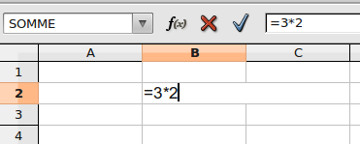 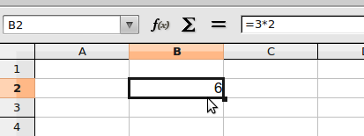

On voit dans la cellule B2 le résultat du calcul et lorsque la cellule B2 est active, le contenu de la cellule, qui est ici "=3*2", est affiché dans la ligne de saisie.

Si l’on veut diviser 3 par 2, la formule est

"=3/2" comme le montre l’image suivante :

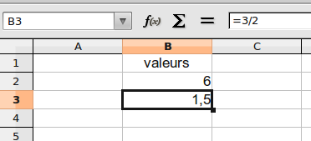

Supposons que nous voulions additionner Dans le cas où les valeurs à additionner sont

les valeurs disponibles dans deux cellules nombreuses, par exemple les valeurs

B2 et B5, en affichant cette somme dans de la cellule B2 à la cellule B7,

la cellule C3. Pour cela, il suffit de se placer il est plus simple d’utiliser la formule

dans la cellule C3 et de saisir la formule "=SOMME(B2:B7)"

"=B2+B5" comme le montre l’image suivante : comme l’indique l’image suivante :

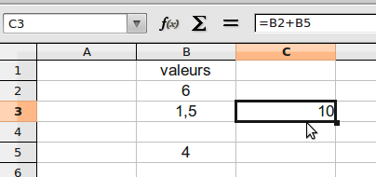 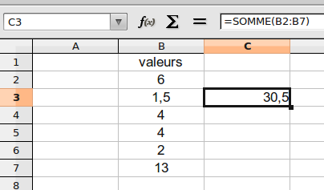

**V Calculer une moyenne**

Pour calculer une moyenne arithmétique, il existe la fonction MOYENNE qui permet de calculer la moyenne d’une série de valeurs se trouvant dans une plage de cellules.

Dans l’exemple suivant, il s’agit de calculer Remarque : on aurait pu utiliser la formule

la moyenne d’une série de notes (plage B2:I2) : "=SOMME(B2:I2)/NBVAL(B2:I2)"

on additionne les notes et on divise la somme qui calcule la somme des valeurs de la série

obtenue par le nombre de notes. et qui divise le résultat par le nombre

La formule est "=MOYENNE(B2:I2)". de valeurs de cette plage.

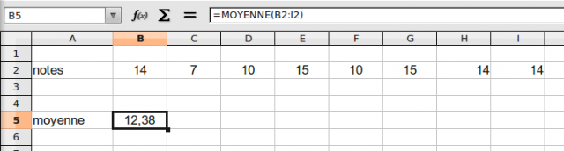 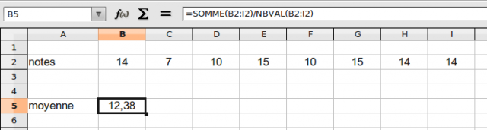

Pour calculer une moyenne pondérée ou une moyenne de valeurs affectées de coefficients, il n’y a pas de fonction dédiée.

Cependant, la fonction SOMMEPROD permet de le faire sans avoir une formule trop compliquée.

Dans l’exemple précédent, certaines notes sont obtenues plusieurs fois.

On peut donc considérer que ces notes sont pondérées et multiplier chaque note (plage B2:E2) par son effectif (plage B3:E3), ajouter les produits obtenus puis diviser par la somme des effectifs.

La formule est "=SOMMEPROD(B2:E2;B3:E3)/SOMME(B3:E3)".

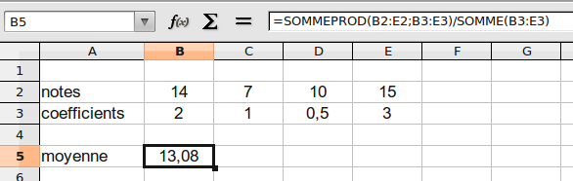

Dans l’exemple suivant, il s’agit de calculer la moyenne d’une série de notes affectées de coefficients : on multiplie chaque note (plage B2:E2) par son coefficient (plage B3:E3), on ajoute les produits obtenus puis on divise cette somme par la somme des coefficients.

La formule est donc "=SOMMEPROD(B2:E2;B3:E3)/SOMME(B3:E3)"

